第一章 物态及其变化
第三小组 小曾 小张
2020年9月
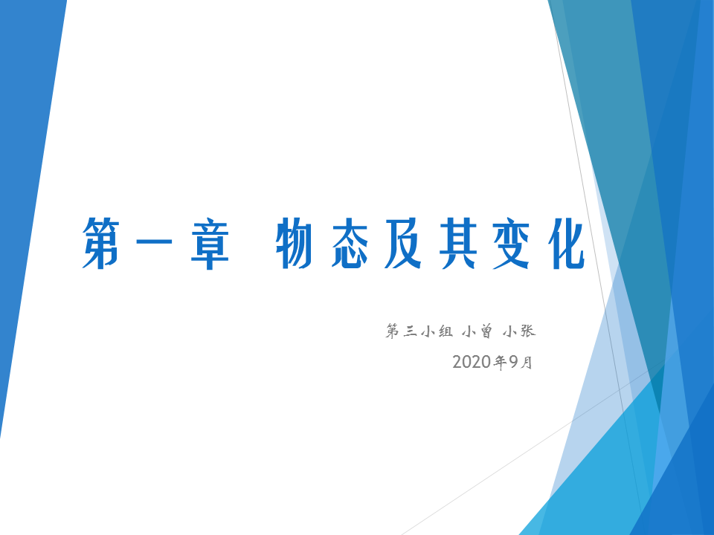

本章主要内容
一、物态变化 、温度
二、熔化和凝固
三、汽化和液化
四、升华和凝华
五、生活和技术中的物态变化
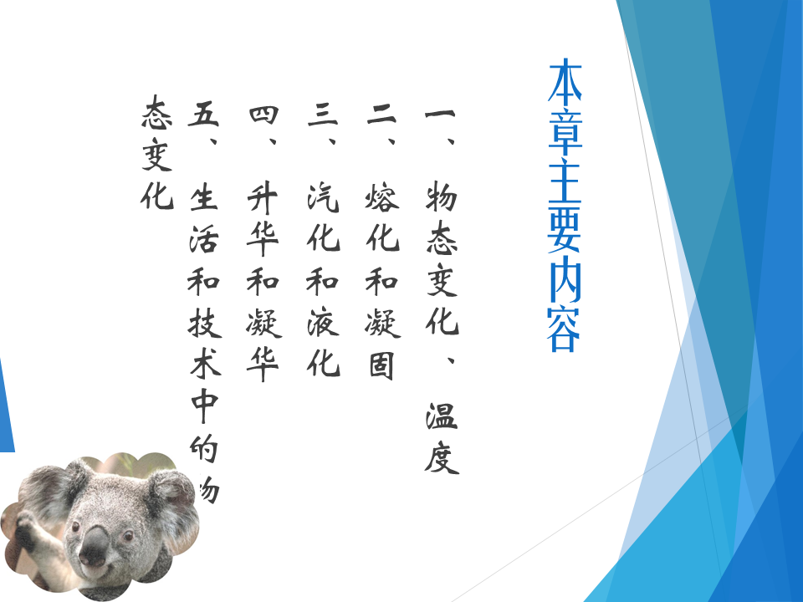

一、物态变化、温度
知识点一 物质的状态及物态变化
物质的状态
物态变化
物态变化的原因
知识点二 温度
知识点三 温度计
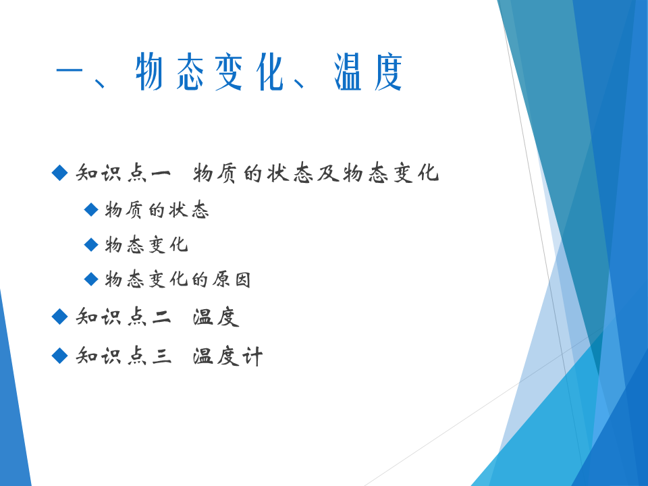

物质的状态
物态
固态
像石头、钢铁等具有一定的形状和体积，不能流动
液态
像酒精、煤油等具有流动性，没有固定的形状
气态
像空气等具有流动性，没有固定的形状和体积
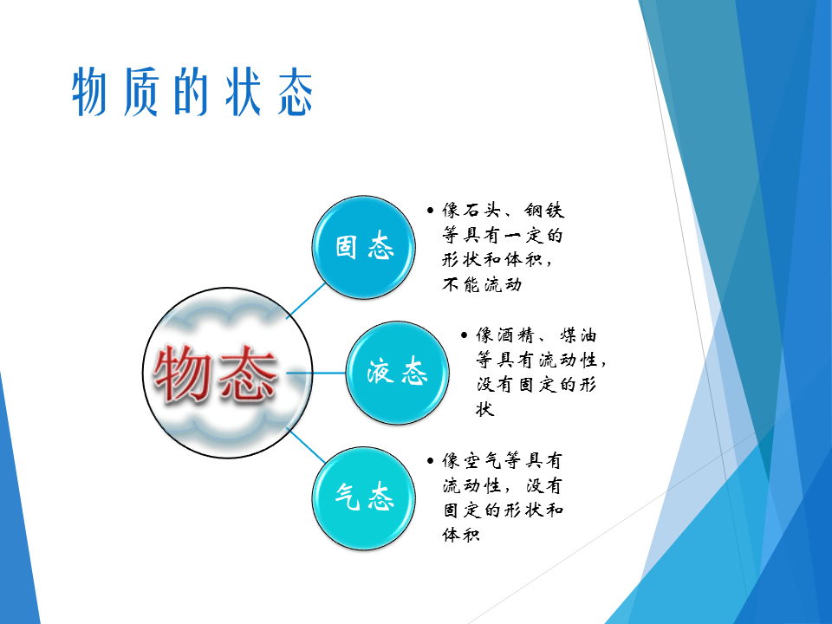

二、熔化和凝固
知识点一 熔化和凝固的概念
知识点二 熔化的条件及特点
熔点
晶体与非晶体的熔化
知识点三 凝固的条件及特点
同种晶体的凝固过程与熔化过程相反
晶体与非晶体的凝固
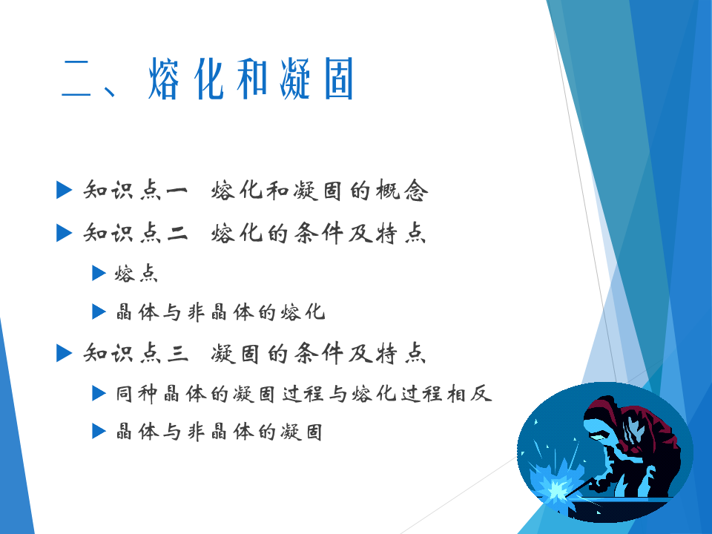

三、汽化和液化
知识点一 汽化
知识点二 蒸发和沸腾
知识点三 液化及液化的两种方法
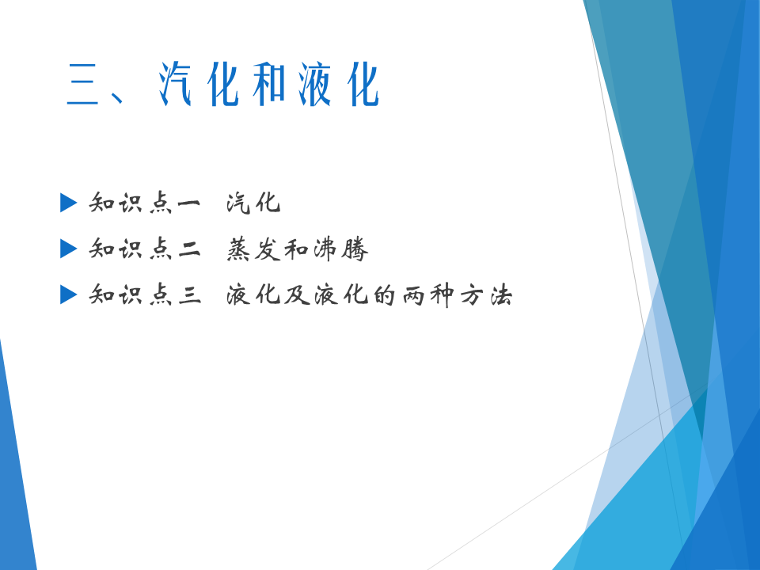

蒸发和沸腾的异同点

 |  | 蒸发 | 沸腾
相同点 |  | 都是从液态变成气态，都要吸热
不同点 | 发生部位 | 只在液体表面进行 | 液体内部和表面同时发生
 | 剧烈程度 | 缓慢 | 剧烈
 | 温度条件 | 在任何温度下 | 在一定温度下（沸点）
 | 影响因素 | 蒸发快慢与液体的温度高低、液体表面积的大小和液体表面上方空气流动的快慢有关 | 液体沸点的高低与其表面大气压的大小有关。压强越大、沸点越高
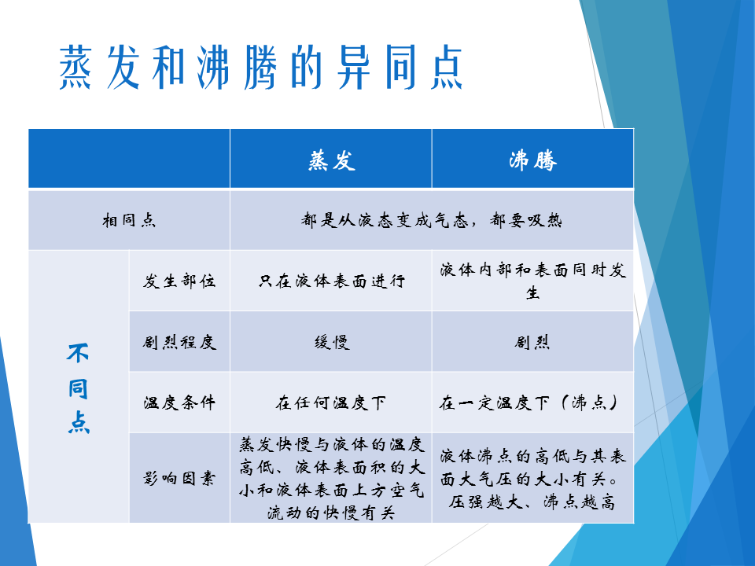

四、升华和凝华
知识点一 升华
知识点二 凝华
知识点三 升华吸热、凝华放热
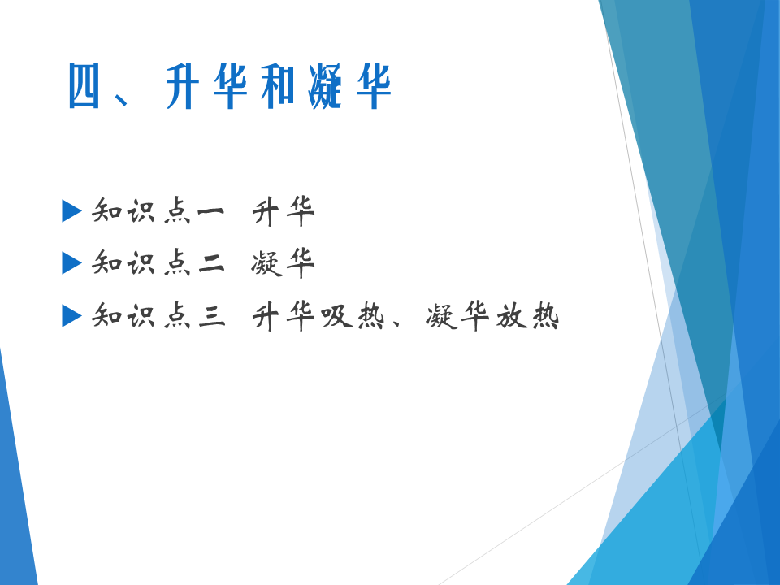

五、生活和技术中的物态变化
知识点一 自然界中的水循环
自然界中的云、雨、雪、雾、霜等现象
江河湖海、土壤、植物中的水汽化（蒸发）
知识点二 高压锅和电冰箱
知识点三 航天技术中的物态变化
